Мероприятия по проведению IX
Всероссийской акции
«Спорт - альтернатива пагубным привычкам»
МБОУ-СОШ №14
2012год

Здоровье человека - важная составляющая его благополучной жизни. «Здоровье дороже богатства», «Здоровье не купишь», «Здоровому все здорово»- гласит народная мудрость. И думать о здоровье нужно с детства.
Чтобы не вредить своему здоровью (наркотики, алкоголь, курение и т.д.), необходимо укреплять свое здоровье. Как же его укрепить? Для этого есть много средств: физкультура и спорт, закаливание, соблюдение правил гигиены, хорошее питание. Нужно воспитывать в себе силу воли для того, чтобы не поддаваться вредным привычкам, не привыкать к ним.

В период с 16 ноября по 31 ноября 2012-2013уч. года в МБОУ-СОШ №14 в рамках акции «Спорт- альтернатива пагубным привычкам» проводились мероприятия, направленные на сохранение и укрепление здоровья подрастающего поколения:

Оформлена выставка спортивных
достижений в фойе школы :

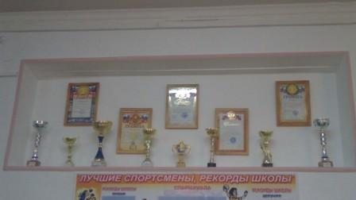

И стенд рисунков «Мир глазами детей»:

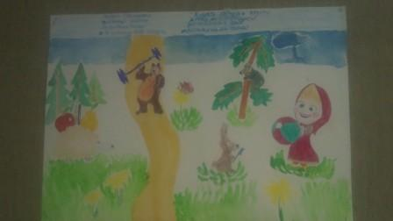

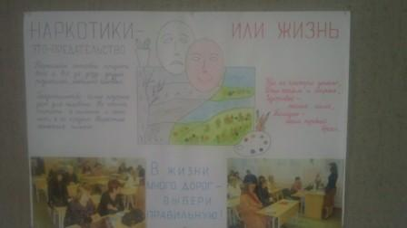

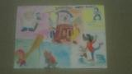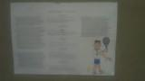

С 16.11 по 31.11 проводилась операция «Дымок», соцпедагогом и дежурными учителями выявлялись курильщики, проводились беседы о пагубном влиянии вредных привычек на организм.
Проводилось тестирование соцпедагогом Пустоваловой Е.Н. учащихся 8-9 классов на тему здорового образа жизни; Протестировано82 учащихся;
С 26.11 по 29.11 активисты школьного самоуправления во главе с лидером школы Усачевой Алиной проводили акцию «Откажись от курения» среди учащихся школы и на территории микрорайона школы, раздавали листовки, призывали отказаться от вредных привычек. Отрадно думать, что у молодежи формируется правильное отношение к своему здоровью, она осознает важность здорового образа жизни.

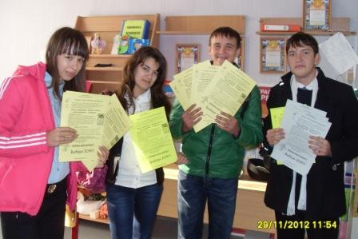

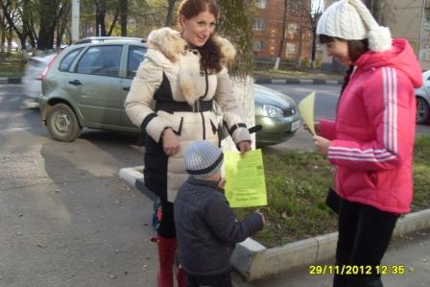

Проводись беседы с прохожими на тему важности здорового образа жизни…

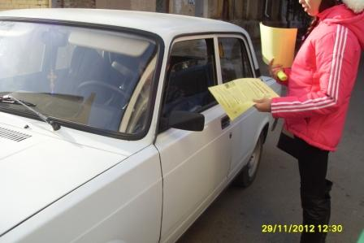

С 16.11 по 31.11 В школьной библиотеке проходила книжная выставка «За здоровый образ жизни».

С 26.11 по 31.11 классные руководители, библиотекарь, психолог проводили классные часы, беседы, уроки здоровья показывали видеоролики по пропаганде спорта и пагубности вредных привычек.

30.11 Проводился урок - лекция с 9-11 классами о здоровом образе жизни с участием приглашенных волонтеров АНАНО «Здоровый город»

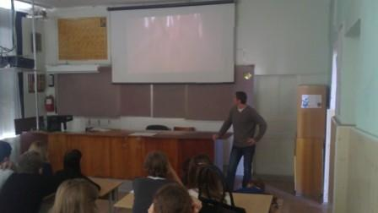

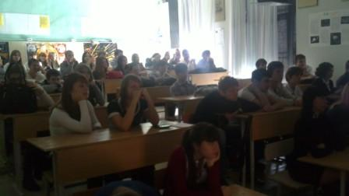

Проведен мастер- класс по баскетболу среди 8-х классов, были приглашены гости из ДЮСШ №2 (тренер Семенов В.Я. и его воспитанники).
Тренер ДЮСШ №2 Семёнов В.Я. и его воспитанники провели показательную тренировку с учащимися школы. Высокая скорость передвижения игроков, равноценное ведение мяча правой и левой рукой без зрительного контроля, ближние и дальние броски никого не оставили равнодушными. Школьники с интересом постигали технику игры: пробежки, прыжки, владение мячом.

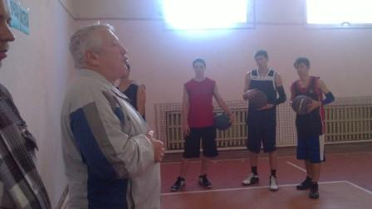

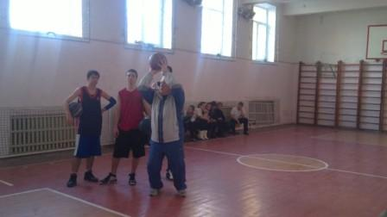

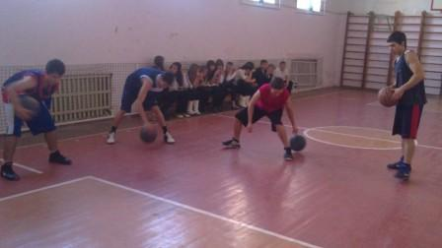

Среди учащихся начальной школы проводились игры «Веселые старты»

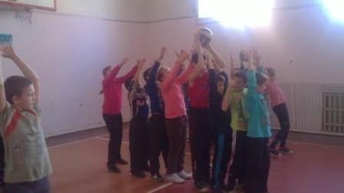

Вот какие мы!

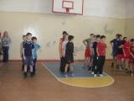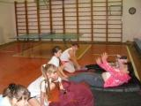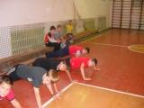

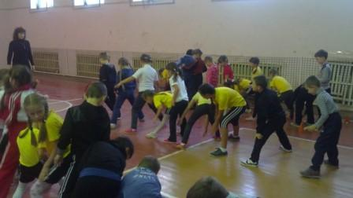

На зарядку становись! У Надежды Евгеньевны Мазала не побалуешься!
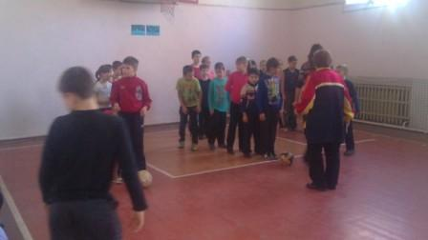

…..и у Зинаиды Владимировны Лыник тоже!

По итогам месячника школьным самоуправлением была выпущена
Школьная газета «Переменка».

Спорт - это наш верный союзник, который не только поможет нам обрести красивое, подтянутое тело, но и вернет утраченное здоровье! Давайте доверимся спорту! Ведь спорт – это альтернатива вредным привычкам!

Зам.директора по воспитательной работе Дегтярева О.В.

